Результати моніторингу
рівня навчальних досягнень з хімії учнів 9-х класів
КЗ «Технічний ліцей» Кам’янської міської ради у 2018-2019 н.р.

На виконання річного плану роботи КЗ «Технічний ліцей» протягом жовтня 2018 р. було проведено моніторинг рівня навчальних досягнень з хімії учнів 9-х класів.
Мета моніторингу: отримання інформації для педагогічного аналізу, визначення рівня знань, сформованості умінь та навичок учнів з предмету на початок 9-го класу; вивчення рівня самоосвітньої компетенції та системи роботи вчителя, застосування інноваційних технологій на уроках хімії.
З метою відстеження динаміки зміни рівня навчальних досягнень з предмету проведено порівняльний аналіз результатів: діагностичної контрольної роботи на початок 8-го класу (вересень 2017 р.), тематичної контрольної роботи, що була проведена у лютому 2018 року, діагностичної контрольної роботи на початок 9-го класу (жовтень 2018 р.).

Динаміка зміни якісного показника навченості з хімії учнів 9-х класів
за результатами діагностичних (тематичних) контрольних робіт

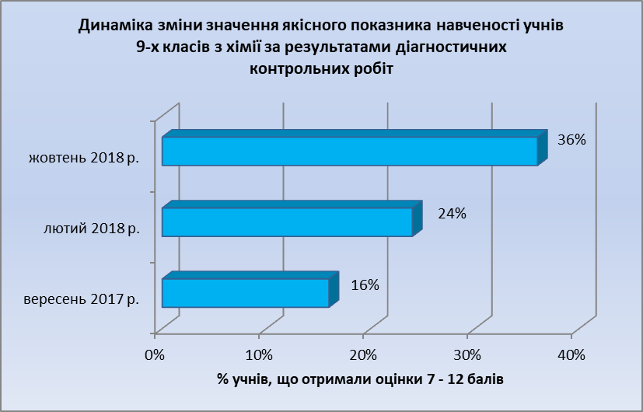

З наведених результатів видно, що якісний показник навченості протягом року зріс на 10%.

Динаміка зміни якісного показника навченості з хімії учнів 9-х класів
за результатами діагностичних (тематичних) контрольних робіт
(по класах)

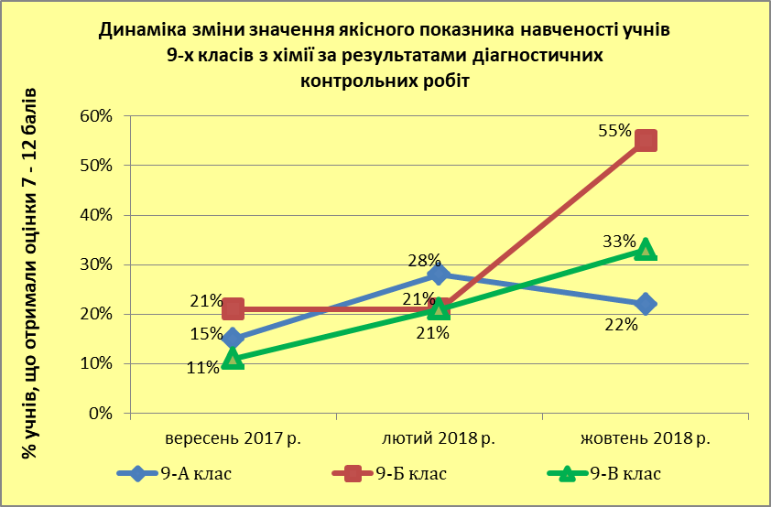

Отже, спостерігається тенденція зростання показника якості навчання з хімії учнів 9-Б та 9-В класів, трохи зменшився цей показник у 9-А класі.

Порівняльний аналіз навчальних досягнень з хімії учнів 9-х класів по класам

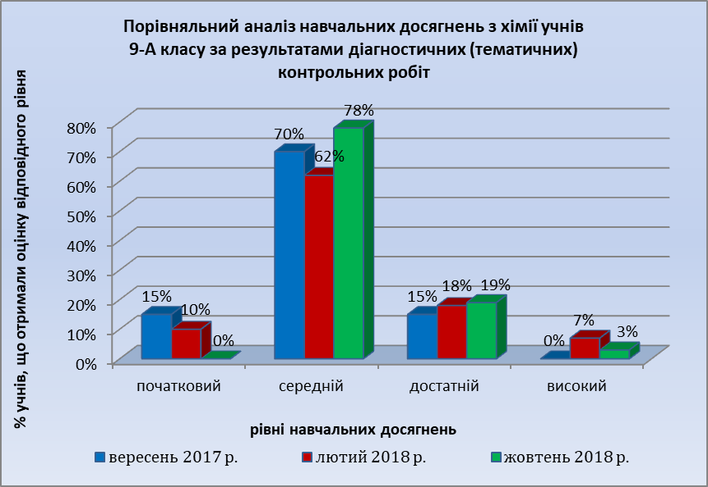
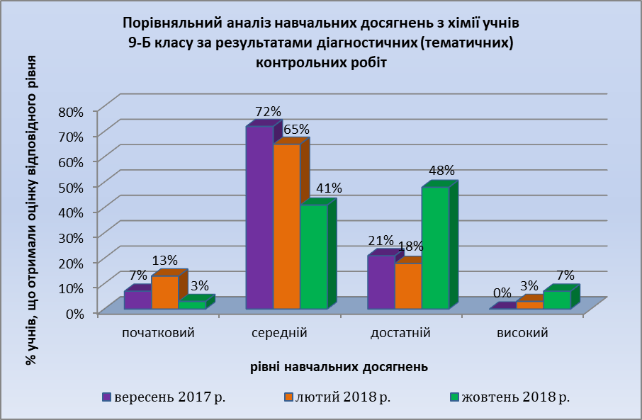

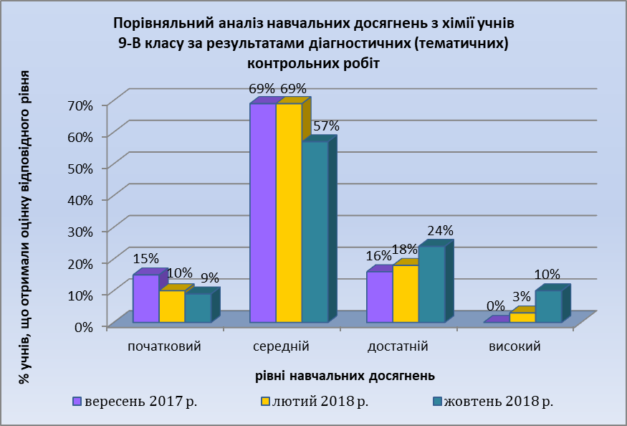

Для усунення прогалин в знаннях учнів, підвищення якості навченості рекомендовано:
- систематично повторювати тривіальні і систематичні назви хімічних речовин;
- продовжувати роботу над складанням рівнянь хімічних реакцій;
- для перевірки знань у контрольних роботах збільшити частку завдань у тестовій формі;
- систематично розв’язувати розрахункові задачі.
Учням з недоліками в знаннях теоретичного матеріалу рекомендовано усунути прогалини на додаткових заняттях.
Враховуючи низькі показники якості, адміністрації рекомендовано провести порівняльний аналіз результатів семестрового та річного оцінювання за 8-й та 9-й класи з метою відстеження динаміки зміни рівня засвоєння учнями базового навчального предмета.

